Pantalla 1: se muestra el menu: Pantalla 2 Se muestra la pantalla Contacto del Menu:

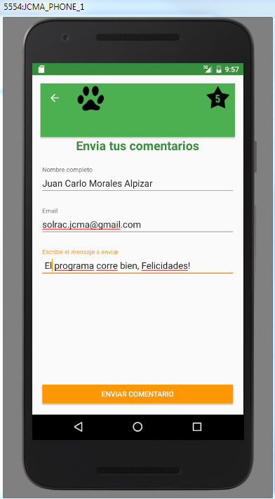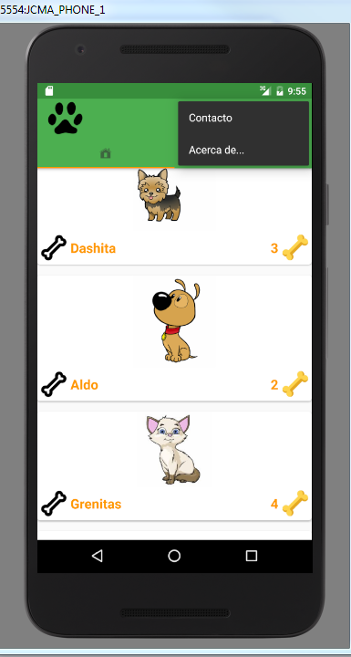

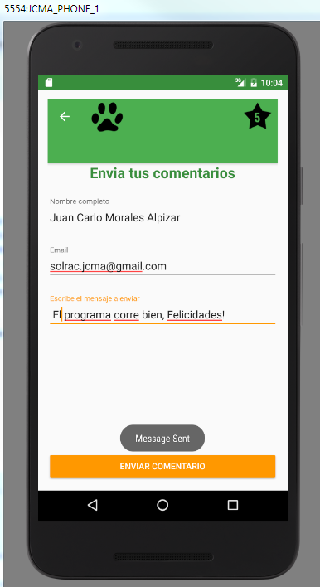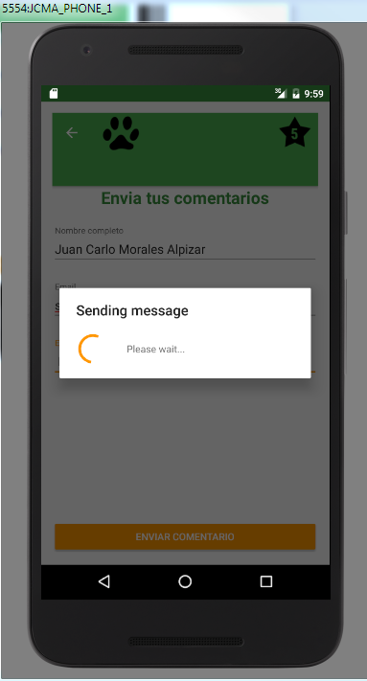Pantalla 3 y 4 Envío de correo funcionando

Pantalla 5 Pantalla acerca de … Pantalla 6 Fragment Home y perfil.

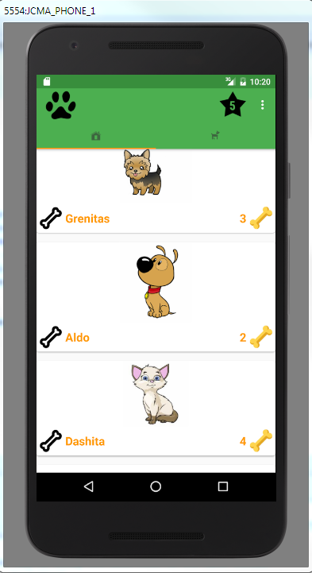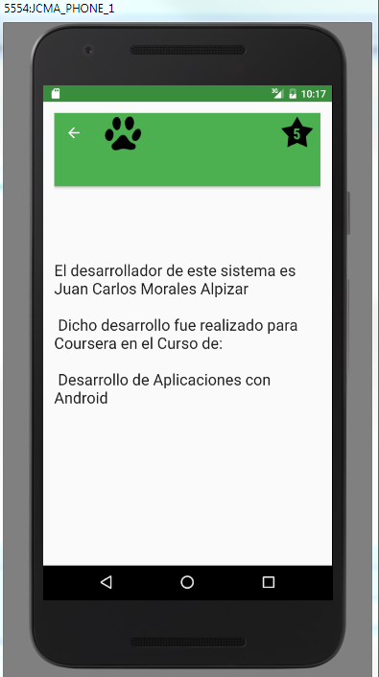

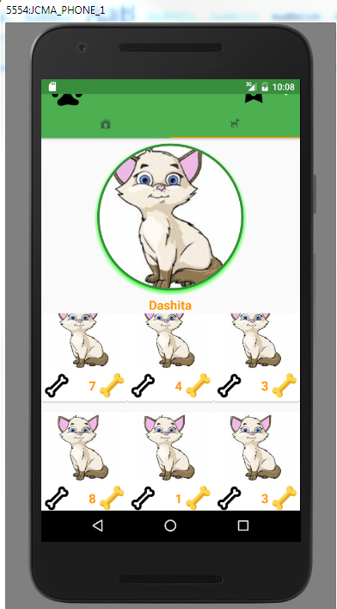Pantalla 7 Fragment Perfil Pantalla 8 Funcionalidad anterior estrella favoritos

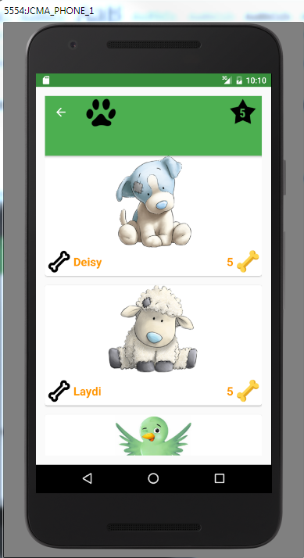

Pantalla 8: clase (Config )donde debes agregar tu dirección de correo y password para poder enviar correos:

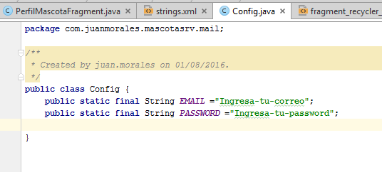

Pantalla 8 Organización del proyecto en paquetes

